ПРОТОКОЛ №16
заседания приемной комиссии ОГАПОУ "Шебекинский техникум
промышленности и транспорта"
от 07.11.2023 г.
На заседании приемной комиссии присутствовали:

Якимова Н.А. председатель комиссии
Маслиева О.А. зам.председателя комиссии
Шевлякова Л.А. ответственный секретарь
Кравец Е.В. член комиссии

ПОВЕСТКА ДНЯ:
1. Зачисление абитуриентов в число обучающихся ОГАПОУ «Шебекинский техникум промышленности и транспорта, в группы по программам среднего профессионального образования по очной форме обучения на базе основного общего образования за счёт средств областного бюджета.

СЛУШАЛИ:
Председателя приемной комиссии Якимову Н.А., заместителя председателя приемной комиссии Маслиеву О.А.

ПОСТАНОВИЛИ:
В соответствии с Порядком приема граждан на обучение по образовательным программам среднего профессионального образования, утвержденным приказом Министерства образования и науки Российской Федерации от 23 января 2014 г. №36, зарегистрированным в Министерстве юстиции России 06 марта 2014 г. №31529 зачислить:

1. С 07 ноября 2023 года на 1 курс обучения по программам подготовки специалистов среднего звена по специальностям за счет средств областного бюджета на очную форму обучения согласно рейтингу среднего балла аттестатов абитуриентов, предоставивших оригиналы документов:

1.1. На специальность 15.02.16 Технология машиностроения сроком обучения 3 года 10 месяцев на базе основного общего образования:

№ | Дата приёма документов | ФИО | Группа | Средний балл аттестата
1 | 07.11.2023 | Басова Марина Владимировна | ТМ-13 | 4,16
Председателя приемной комиссии 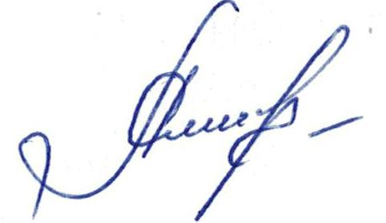 Н.А.Якимова

Ответственный секретарь приемной комиссии 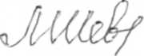 Л.А.Шевлякова

